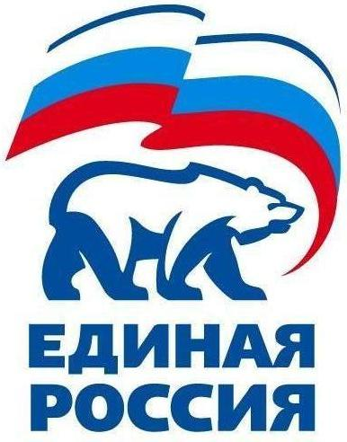
427780, Удмуртская Республика, г.Можга, ул Можгинская,57; тел. (34139 )4-33-57,
е-mail: mozhginskyraion@udmurt..er.ru.

РЕШЕНИЕ № 9.4
Политсовета Местного отделения Можгинского района
Всероссийской политической партии «ЕДИНАЯ РОССИЯ»

26 июля 2017 года г.Можга
« О созыве VII Конференции местного отделения Можгинского района Всероссийской общественной организации «Молодая Гвардия Единой России»

В соответствии с пунктом 5.2 Устава ВОО «Молодая Гвардия Единой России» о созыве VII конференции местного отделения Можгинского района «Молодой Гвардии Единой России» , Политсовет местного отделения РЕШИЛ :

- Созвать 31 июля 2017 года в 15.00 ч в городе Можге в актовом зале ДОСААФа по ул.Советской -6 VII конференции местного отделения Можгинского района «Молодую Гвардию Единой России»

- Утвердить проект повестки VII Конференции местного отделения Можгинского района:
- Отчет о работе местного отделения Можгинского района ВОО «Молодая гвардия Единой России» за 2014-2017 годы.

- О ходе реализации федеральных проектов Всероссийской общественной организации «Молодая Гвардия Единой России»

- Подведение итогов участия молодежи в праймеризе 28 мая 2017 года.

- Об избрании делегатов от местного отделения Можгинского района ВОО «Молодая Гвардия Единой России» на VII Конференцию Удмуртского регионального отделения «Молодой Гвардии Единой России»

- Установить норму представительства на конференцию – 3 делегата от местного отделения ВОО «Молодая Гвардия Единой России»

Секретарь
местного отделения Можгинского района
Партии «ЕДИНАЯ РОССИЯ» Г.П.Королькова

